CURICULUM VTTAE
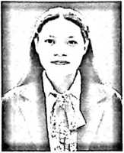
Agnes Sarira (Anne) lahir di Ratteayun, tanggal 27 Agustus
1997. Penulis dilahirkan oleh ibu tercinta yaitu Selvina Sarira dan Ayah
Terkasih Jhon Allo. Penulis adalah anak ke tiga dari empat bersaudara.
Adapun jenjang pendidikan yang dicapai oleh Penulis adalah sebagai
berikut:
- Tahun 2004 masuk SDN 304 Inpres Ratteayun dan selesai tahun 2010.
- Tahun 2010 masuk SMPN 3 Makale dah selesai tahun 2013.
- Tahun 2013 masuk SMK Ignatius Makale dan selesai tahun 2016.
Tahun 2016 masuk STAKN TORAJA dan selesai tahun 2020.

